Исторический опыт пропаганды энергосбережения
Мировой опыт свидетельствует об эффективности мероприятий по пропаганде и популяризации энергосбережения. По данным международного энергетического агентства (МЭА) с кризисом дефицита электрической мощности сталкивались США, Канада, Япония, Новая Зеландия. В качестве выхода из такой ситуации предлагается «Срочная экономия электричества» или «оперативное энергосбережение». Согласно исследованиям МЭА «экономия электроэнергии не столь элегантная мера по борьбе с энергокризисом, как создание новых генерирующих мощностей, но, возможно, – единственная альтернатива гораздо более серьезным экономическим кризисам и перебоям». Применение этих «неэлегантных мер» помогло Швеции снизить потребление на 4% за три дня, а Калифорнии – на 14% за пару месяцев. Массовая информационная кампания по энергосбережению принесла определенные плоды в Токио, Калифорнии, Бразилии и Новой Зеландии.
В России в советский период тема рационального и бережного отношения к энергоресурсам существовала лишь на уровне государственной социальной рекламы (пропаганды).
Впервые острая необходимость экономить энергию, в особенности электрическую, назрела во время Великой Отечественной войны – ресурсы требовались в первую очередь для оборонных предприятий, ведь от их работы зависела, без преувеличения, судьба всей страны. Беречь ресурсы, кстати, призывали во всех странах, воевавших с нацистской Германией: в той же Великобритании популярностью пользовались плакаты, призывающие экономить газ или обвинявшие тех, кто ездит в одиночку и расходует дефицитный бензин, в том, что они «ездят с Гитлером». В советской пропаганде, главным девизом которой стала фраза «Всё для фронта, всё для победы», тема энергосбережения возникла лишь в 1945 году. Тогда, уже под конец войны, возник лозунг: «Экономя киловатты, ты даёшь на фронт гранаты».
К вопросам энергетической эффективности вернулись в пятидесятые, причём речь в первую очередь шла о промышленности, на которую, в отличие от ЖКХ, традиционно приходится львиная доля потребляемой электроэнергии. Например, в 1954 году, когда темпы ввода жилья увеличились более чем в два раза, появился плакат, призывающий экономить электроэнергию и разъясняющий, что 1% экономии на заводе равен потреблению двух тысяч квартир.
4 ноября 1959 года ЦК КПСС опубликовал письмо «О рациональном использовании электрической энергии». 28 ноября 1964 года выходит Постановление Совета Министров СССР «Об экономном расходовании в народном хозяйстве электрической и тепловой энергии и топлива». В основном для пропаганды энергосбережения применялись агитационные плакаты.
В 70-х годах агитационная кампания по энергосбережению практически прекратилась.
В 80-х годах под лозунгом «Экономика должна быть экономной» беречь энергию стали призывать уже не предприятия, а население. От традиционных агитационных плакатов пропагандисты перешли к новым формам агитации. В 1982 году творческое объединение «Экран» выпустило мультфильм под названием-призывом «Берегите воду!». Образ использовали простой и запоминающийся: подтекающие краны и водоразборную колонку, через которые по капле вытекало целое море.
В конце 80-х и начале 90-х активно использовали социальную рекламу. При этом часто использовались персонажи известных мультфильмов, например, персонажи мультсериала «Ну, погоди!». После каждого короткого сюжета, в котором присутствовали незадачливый Волк и примерный Заяц, следовала мораль, например: «Каждый напрасный вызов лифта – лишний расход электроэнергии!» Или: «Прежде чем купить лампочку, подумайте, нельзя ли обойтись меньшей мощностью. Это сэкономит вам деньги, а государству – электроэнергию». Не обошлось и без знаменитого лозунга: «Экономьте электроэнергию не на словах, а на деле. Уходя, гасите свет».
Когда СССР распался, Россия, как и многие другие страны СНГ, оказалась перед серьезной проблемой отсутствия реально работающих моделей энергосбережения. На сегодняшний день актуальна проблема снижения энергопотребления зданий, что также дало толчок для развития энергосберегающих технологий. На обогрев зданий государствами тратится до 40% всех энергоресурсов страны, а в атмосферу в результате выбрасывается огромное количество углекислого газа, что приводит к развитию «парникового эффекта». Энергосберегающие технологии позволяют решить сразу несколько задач:
Экономия энергоресурсов
Уменьшение загрязнения окружающей среды
Увеличение рентабельности предприятий
Энергосбережение в России
В настоящее время России в вопросе применения энергосберегающих технологий есть куда развиваться. По мнению специалистов, Россия имеет огромный потенциал, более 40% от всего уровня потребления энергии, повышения энергоэффективности. Российские здания обладают очень низкой энергоэффективностью, потери энергии огромные. По данным Госстроя, в России расход теплоэнергии (отопление, горячая вода) составляет 74 кг условного топлива на кв.м. в год, что в несколько раз выше, чем в Европе. В 2009 году Государственной Думой был принят федеральный закон «Об энергосбережении и повышении энергетической эффективности», согласно которому все здания, вводимые в эксплуатацию, а также в процессе эксплуатации, должны соответствовать требованиям по энергоэффективности и иметь приборы учета энергоресурсов. В законе определен комплекс мер по реализации возможности экономии за счет энергоэффективных товаров и услуг. Вводится запрет на производство и продажу ламп накаливания в 100 Вт и более, с 2013 года — ламп в 75 Вт, с 2014 года — ламп в 25 Вт. Должны проводиться энергообследования специальными организациями, с целью составления мероприятий по энергосбережению и энергоэффективности. Закон предусматривает долгосрочные методы тарифного регулирования, при котором у компаний коммунального комплекса возникает стимул сокращать затраты на энергоресурсы, повышать энергоэффективность в их использовании. Полученная экономия сохраняется у компании и может быть потрачена на любые цели. Также, помимо вышеназванного закона, правительство РФ утвердило программу «Энергосбережение и повышение энергоэффективности на период до 2020 г.». По программе предусматривается экономия газа в объеме 330 млрд куб. м, электроэнергии — 630млрд КВт•ч, теплоэнергии — 1550 млн Гкал, нефтепродуктов — 17 млн тонн. Как видно, правительство страны предпринимает шаги по внедрению энергосберегающих технологий. Дело, как говорится, за малым, чтобы на местах была осуществлена реализация и контроль над реализацией этих программ должным образом.
Мероприятия по энергосбережению
Электроэнергия составляет существенную часть затрат среднестатистического россиян на оплату услуг ЖКХ. При этом не все знают, что сократить эти расходы не так уж сложно. Простые, но эффективные способы экономить электричество:
- Используйте энергосберегающие осветительные приборы
Замените обычные лампы накаливания на энергосберегающие. В последнее время, помимо более распространенных люминесцентных с пониженным содержанием ртути, на рынке появляются новые, светодиодные.
- Выходя из комнаты, гасите свет.
- Периодически очищайте электрический чайник от накипи. Твердые слои солей на внутренних стенках устройства создают большое термическое сопротивление, которое в разы снижает эффективность работы нагревательного элемента, и, соответственно, увеличивает его энергопотребление.
- Не ставьте холодильник рядом с источником тепла. Расход электроэнергии может вырасти в несколько раз.
- Протирайте лампочки от пыли. Мало кто всерьез воспринимает эту рекомендации, поскольку гораздо проще поменять потускневший источник света на более мощный. И напрасно – так нужно иметь в виду, что пыль может «поглощать» до 28% света от лампы. Кроме того, не стоит забывать и о чистке плафонов люстр и светильников.
«Простенький» косметический ремонт также поспособствует экономии электроэнергии. Несложные манипуляции, такие, как оклейка светлых обоев и покраска потолков в светлые тона позволят вашему помещению отражать до 80% солнечных лучей. Чем темнее материал, тем меньше он отражает свет, а значит, для освещения комнат с темным интерьером потребуется больше электричества.
- Используйте двухтарифные счетчики электроэнергии. Те, кто работает ночью или просто предпочитает спать днем, установив двухтарифный счетчик, смогут сэкономить средства на оплате за электроэнергию.
- Утеплите окна. Во-первых, заделайте все щели, а в идеале – замените устаревшие стеклопакеты на более качествен пластиковые, желательно с энергосберегающими стеклами. Известно, что через окна может теряться 50% тепла. Также зимой лучше повесить на окна теплые плотные ночные занавески, а также утеплить входные двери и балкон (лоджию), стоит подумать и об утеплении полов в помещении.
- Приобретайте бытовую технику с энергопотреблением класса «А» и выше. Эффективность использования энергии обозначается классами — от A до G. Класс A имеет самое низкое энергопотребление, класс G наименее энергоэффективен. Большинство современных бытовых товаров имеют маркировку на упаковке, начиная с лампочки и заканчивая крупнобытовой техникой. Даже автомобили должны иметь этикетку энергоэффективности. Это очень распространено у производителей в странах Европейского Союза. Более экономичная техника обычно маркируется этикеткой зеленого цвета. Энергосберегающие приборы потребляют гораздо меньше энергии, чем другая аппаратура. Причем разница иногда может составлять
до 50%. Кроме того, на сегодня существует техника класса А + и А ++. Соответственно, энергосберегающие способности еще выше.
- Применяйте «умные» технологии и возобновляемые источники энергии. В современной строительной индустрии существует понятие «умный» дом, которое подразумевает систему, обеспечивающую, в первую очередь, ресурсосбережение и безопасность при помощи высокотехнологичных устройств и автоматизации. Конечно же, закладывать «умные» особенности вашего дома рекомендуется еще на стадии проектирования. Однако некоторыми элементами можно оснастить уже жилые помещения.
Энергосберегающее оборудование в умном доме:
- Стеклопакеты – специальное покрытие на стекле пропускает видимый свет и удерживает тепло;
- Радиаторы – новейшие биметаллические радиаторы эффективно заменяют чугунные батареи, они прочны и герметичны, а благодаря свойствам алюминия нагревают воздух в 5 раз быстрее.
- Смена ламп накаливания на люминесцентные и светодиодные приборы экономит около 5 тысяч долларов в год для школы. Люминесцентные лампы обеспечивают мягкий свет, обладают длительным сроком эксплуатации и потребляют на 85% меньше энергии. Но их огромным недостатком является проблема утилизации ( содержат ртуть ). Поэтому более перспективно светодиодное освещение.
- Можно дистанционно управлять отоплением, кондиционированием и освещением с помощью специальных приложений на вашем смартфоне. Таким образом следить за расходованием электроэнергии проще, и вы сможете значительно сэкономить, оптимизируя свое энергопотребление.
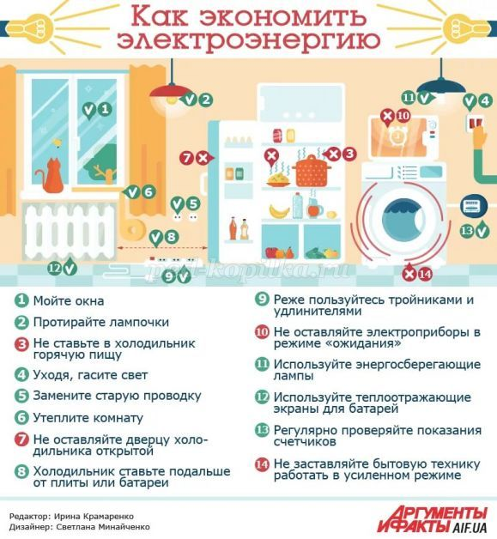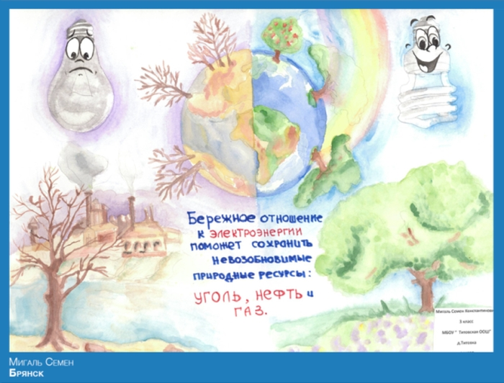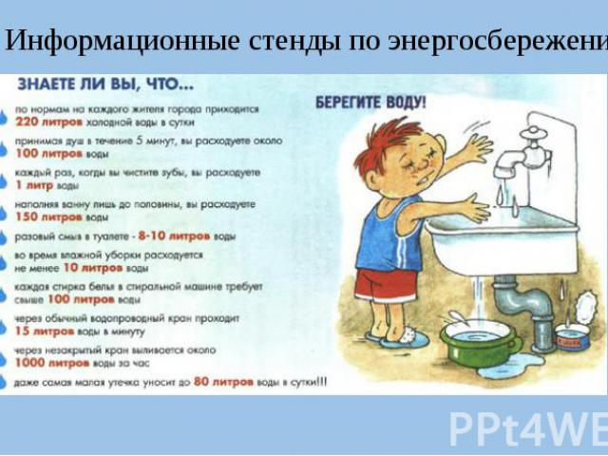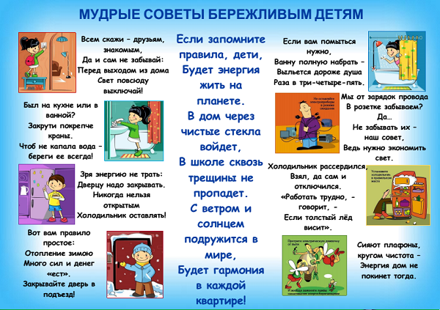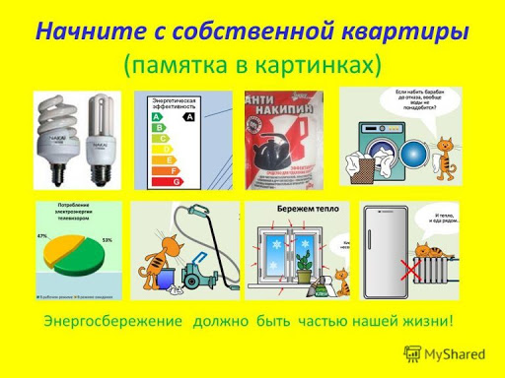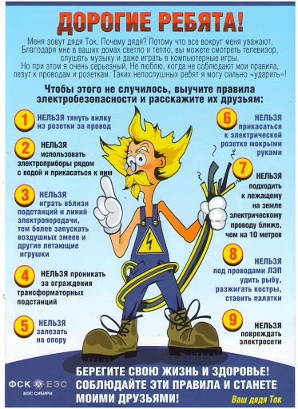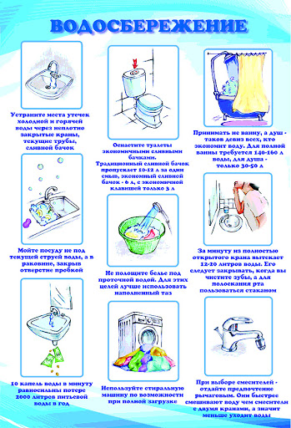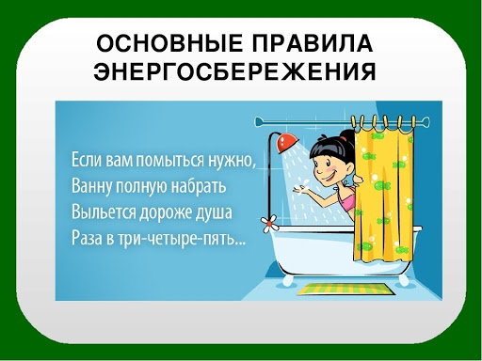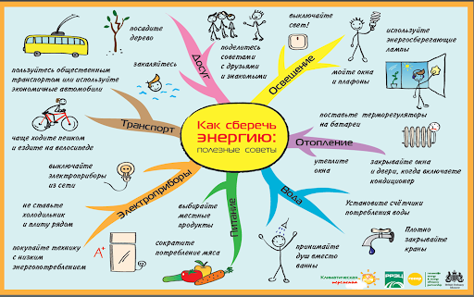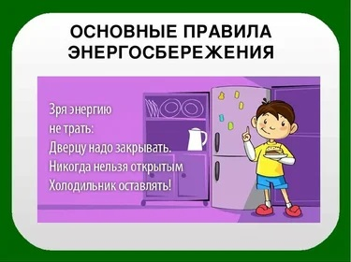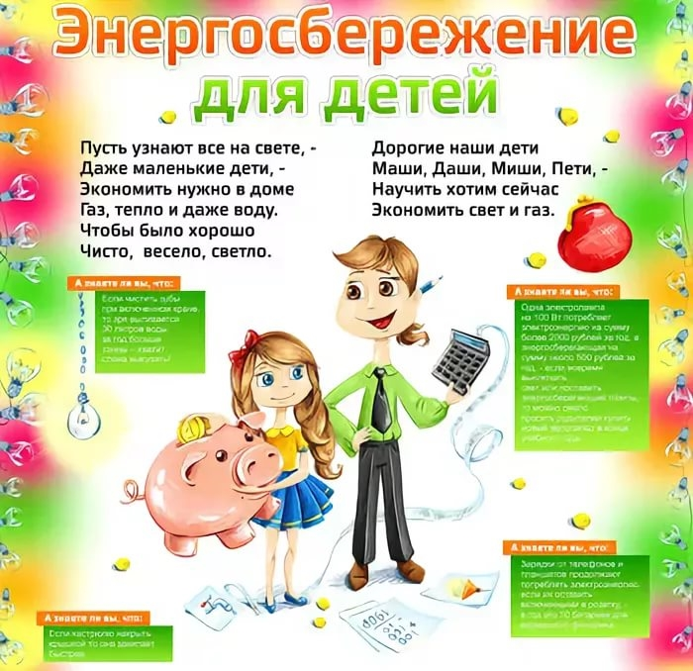

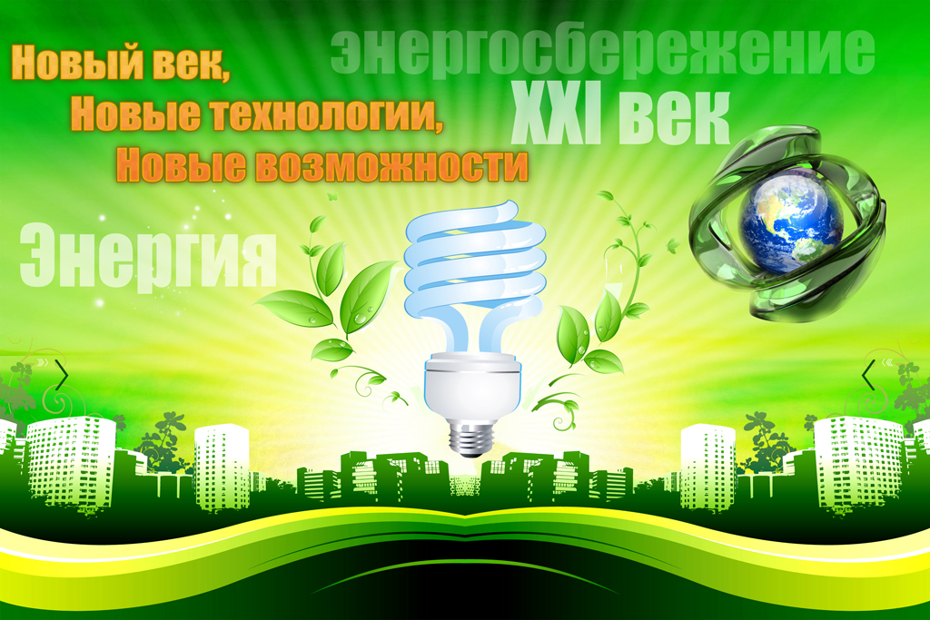
ЭНЕРГОСБЕРЕЖЕНИЕ
Принятие Федерального закона Российской Федерации от 23 ноября 2009 г. № 261-ФЗ "Об энергосбережении и о повышении энергетической эффективности и о внесении изменений в отдельные законодательные акты Российской Федерации", а также подпрограммы «Энергосбережение и повышение энергетической эффективности» государственной программы Российской Федерации «Энергоэффективность и развитие энергетики», утвержденной распоряжением Правительства Российской Федерации от 3 апреля 2013 года № 512–р, активизировало деятельность в области популяризации и пропаганды энергосбережения. И хотя сделано немало, российское общество демонстрирует крайне низкую информированность об особенностях энергосбережения.
Санкт-Петербургский ГБУ «Центр энергосбережения» для активизации работы в данном направлении рекомендует на сайте каждого образовательного учреждения разместить раздел «Энергосбережение», в котором необходимо разместить краткую информацию.
Исторический опыт пропаганды энергосбережения
Идея энергосбережения возникла еще в довоенной Европе, во Франции. В то время предложение услуг по энергосбережению владельцам жилых зданий и промышленных объектов с условием их оплаты из суммы достигнутой экономии ресурсов стало революционным и не имело аналогов во всем мире.
Мировой опыт свидетельствует об эффективности мероприятий по пропаганде и популяризации энергосбережения. По данным международного энергетического агентства (МЭА) с кризисом дефицита электрической мощности сталкивались США, Канада, Япония, Новая Зеландия. В качестве выхода из такой ситуации предлагается «Срочная экономия электричества» или «оперативное энергосбережение». Согласно исследованиям МЭА «экономия электроэнергии не столь элегантная мера по борьбе с энергокризисом, как создание новых генерирующих мощностей, но, возможно, – единственная альтернатива гораздо более серьезным экономическим кризисам и перебоям». Применение этих «неэлегантных мер» помогло Швеции снизить потребление на 4% за три дня, а Калифорнии – на 14% за пару месяцев. Массовая информационная кампания по энергосбережению принесла определенные плоды в Токио, Калифорнии, Бразилии и Новой Зеландии.
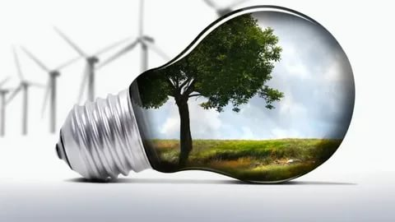
Воспитание сознательного стремления и умения реализовывать энергосберегающие мероприятия
«Энергосбережение – дело для всех - польза для каждого»
«Энергосбережение – не экономия, а умное потребление!»
«Берегите электричество в любых количествах»
«И только тот достоин уважения, кто занимается энергосбережением»
«Выключить также легко, как и включить»
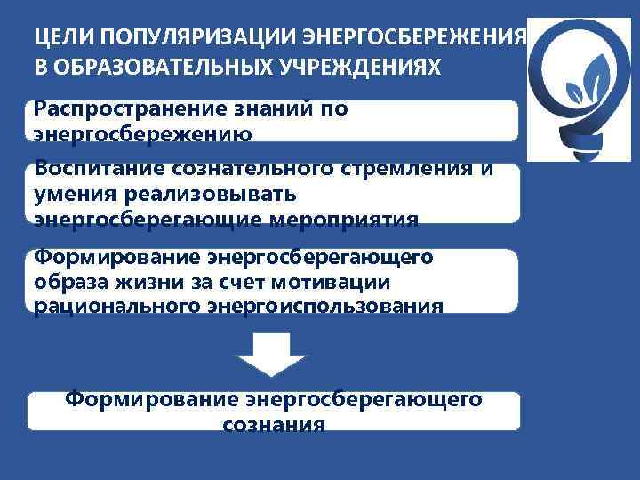
Полезные ссылки:
- Всероссийский Фестиваль энергосбережения и экологии #ВместеЯрче (материалы фестиваля) https://вместеярче.рф/materialy/
- Обучающие он-лайн игры http://energoeducation.ru/igry.php
- Учебно - методический комплект по развитию культуры энергосбережения и энергоэффективности https://www.interef.ru/ru/_special/education/
- Центр энергоэффективности Министерства образования и науки РФ http://energoeducation.ru/
- Комитет по энергетике и инженерному обеспечению https://www.gov.spb.ru/gov/otrasl/ingen/
- СПбГБУ «Центр энергосбережения» https://gbuce.ru
Нормативные документы:
- Постановление Правительства РФ от 15.04.2014 N 321 (ред. от 26.08.2020) "Об утверждении государственной программы Российской Федерации "Развитие энергетики"
- Федеральный закон "Об энергосбережении и о повышении энергетической эффективности и о внесении изменений в отдельные законодательные акты Российской Федерации" от 23.11.2009 N 261-ФЗ

